**地球**

**相关教材内容链接：**

同学们，今天学习的是首师大版小学科学四年级下册《共有的家园》单元中《地球》一课的相关知识。在本课的学习中，我们主要运用了阅读资料、搜集信息的方法学习与地球有关的知识。通过学习，我们知道了人类对地球形状的认识经历了漫长的探究过程，随着科学技术的不断进步，最终人类认识到地球是一个不规则的椭球体。同时科学家对地球内部结构进行了探究，推测出地球的内部结构包括地壳、地幔、地核三个部分，并发现地球外部由岩石圈、大气圈、生物圈和水圈四个圈层组成。下面是教科书的图片，你可以先自己阅读一下，进行初步的自学，然后再去观看微课视频，最终完成评价测试。

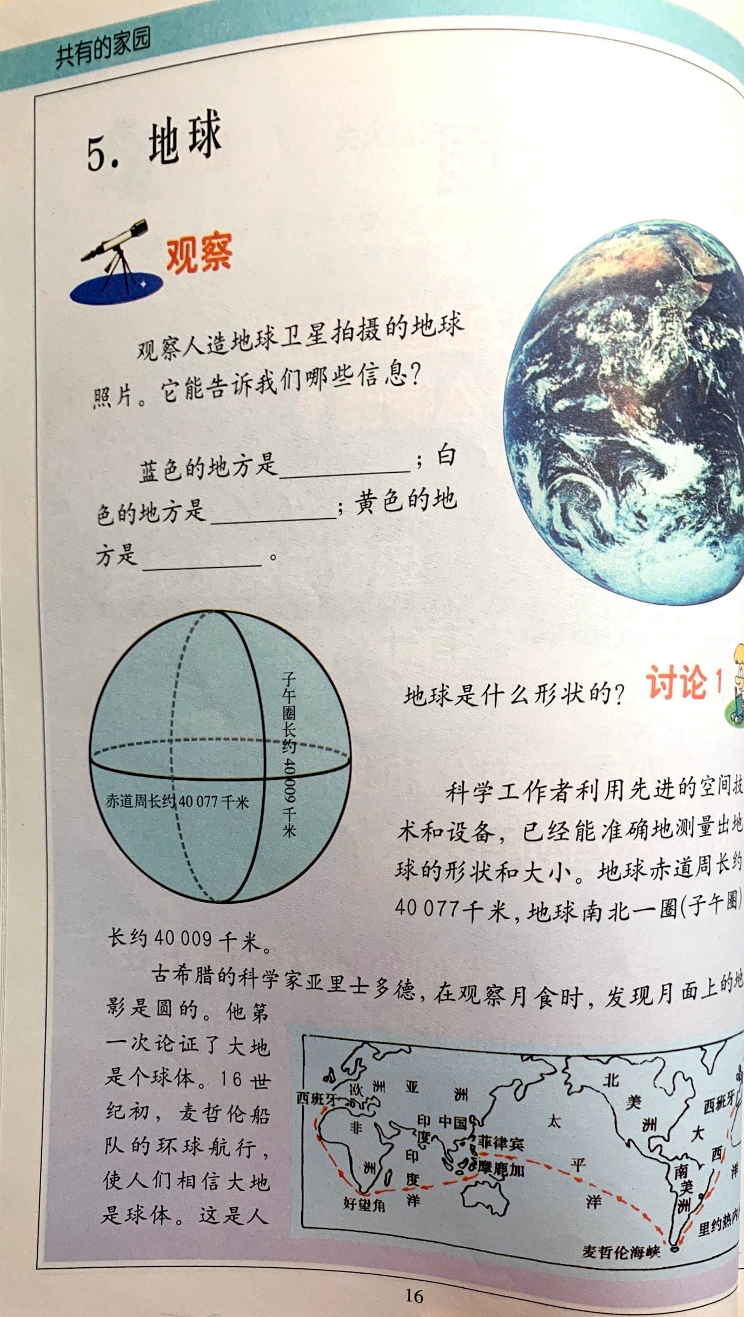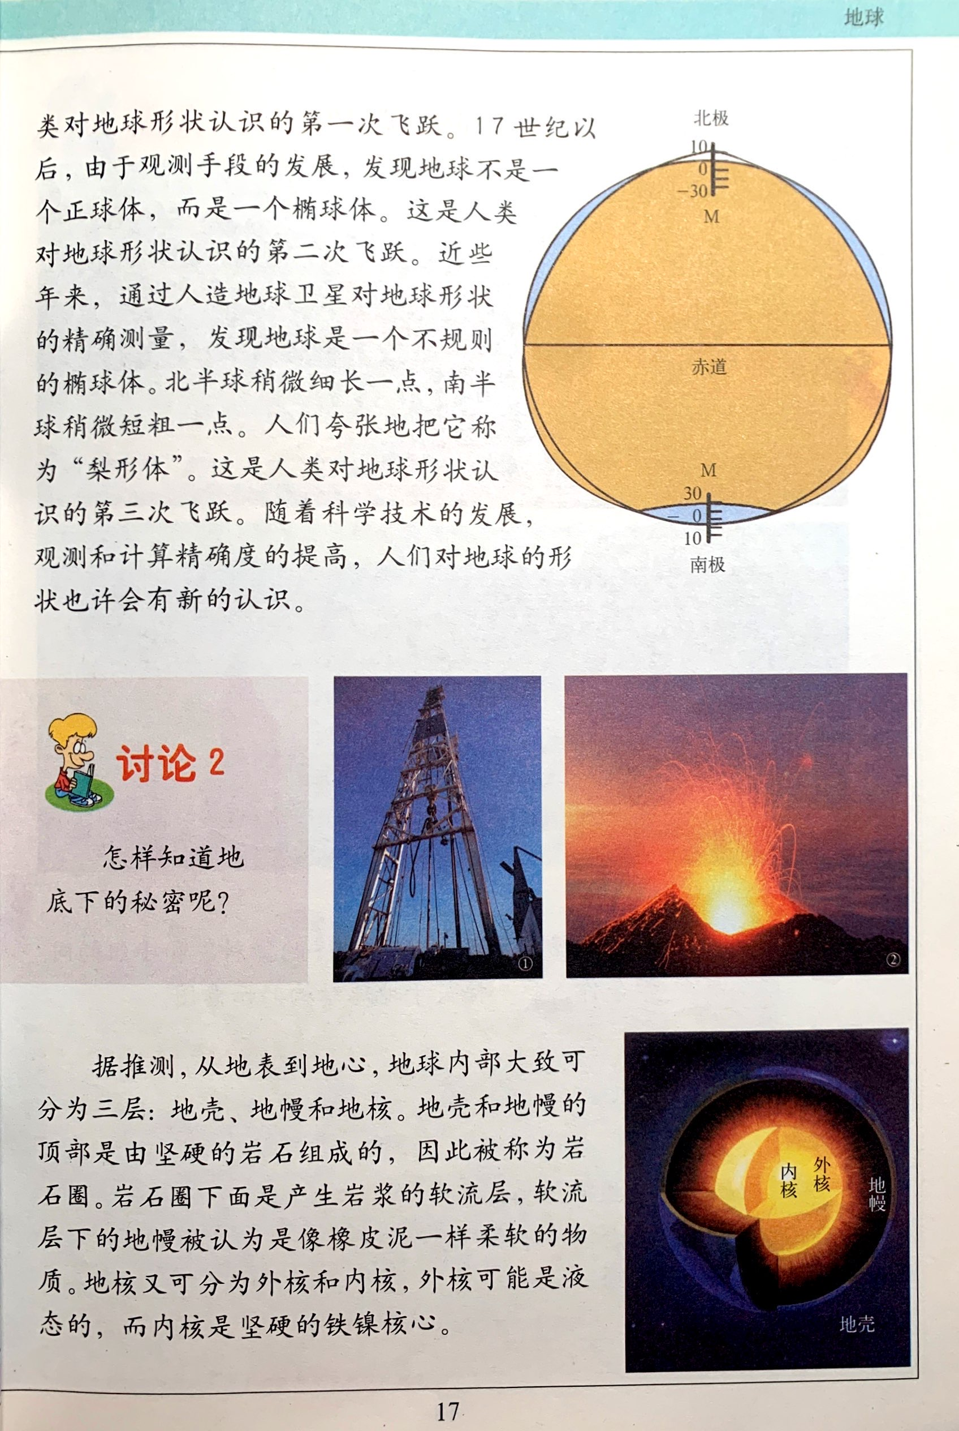

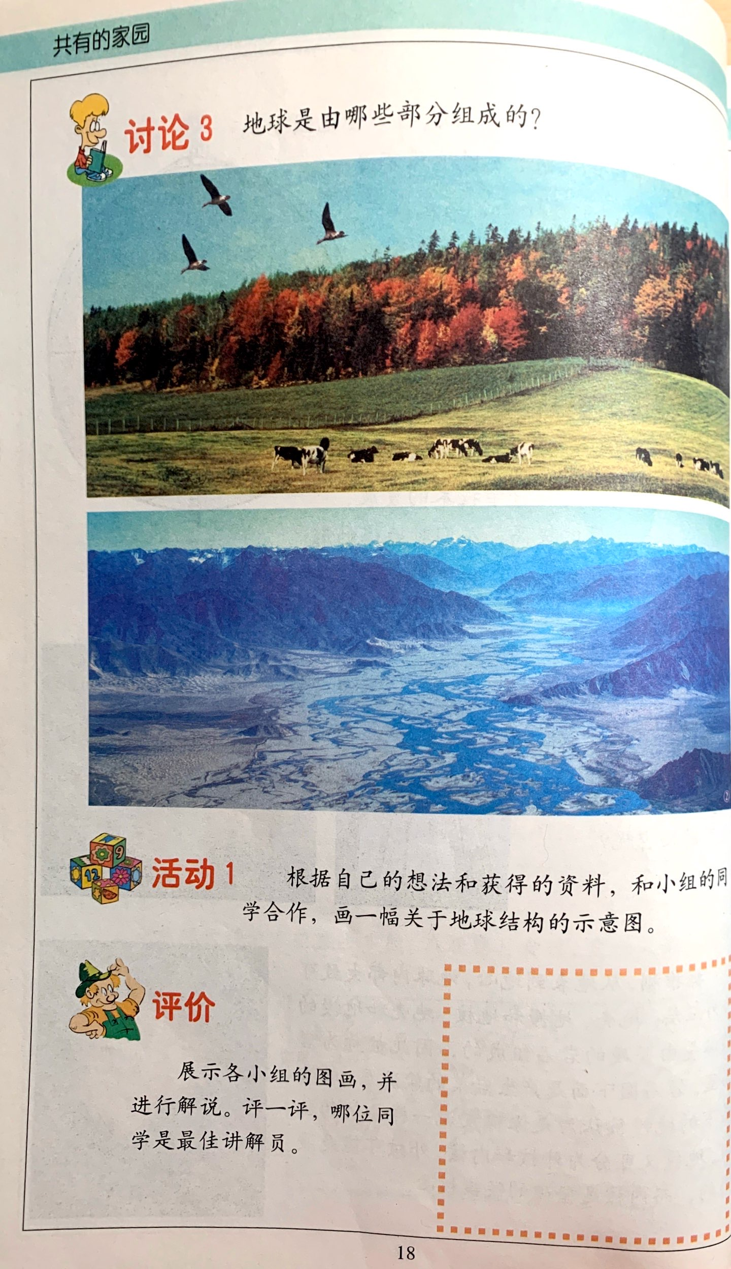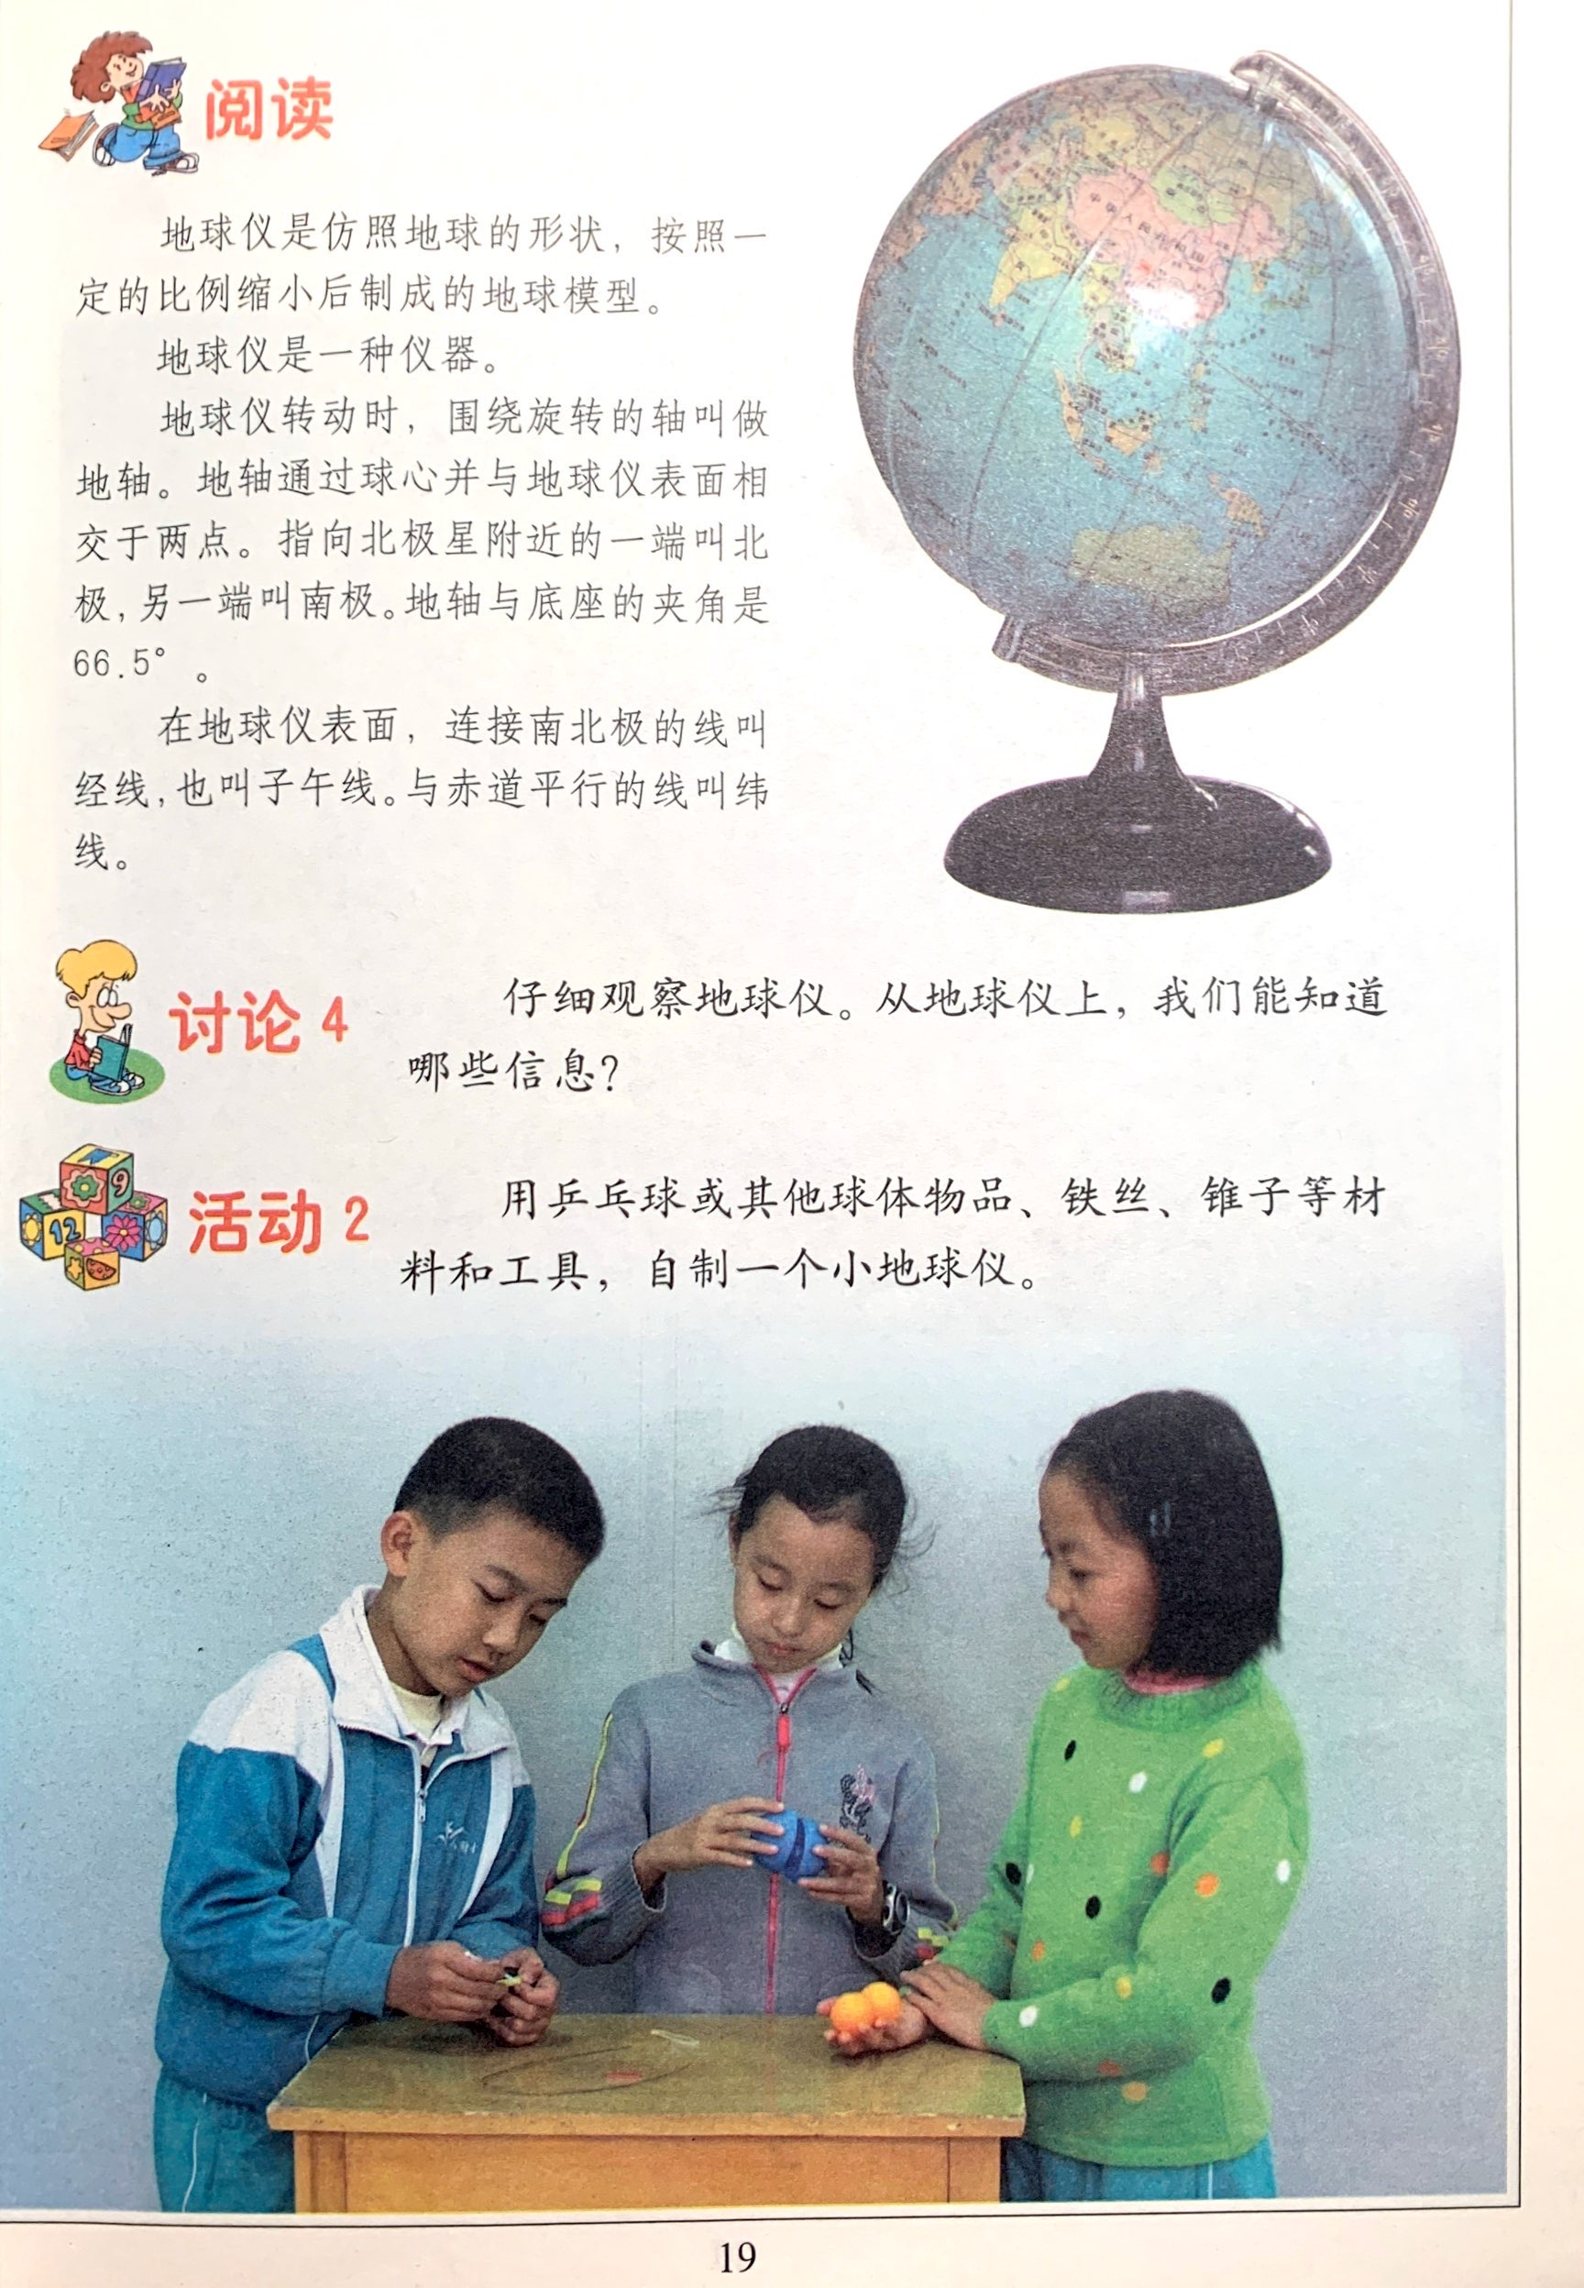

**相关视频内容链接：**

如果你想生动的了解这些内容，就打开电脑，上网找到北京数字学校—用教育ID登陆，进去选择小学课程——四年级下册科学，进入之后选择《共有的家园》单元，找到《地球》相关内容，肯定会对你学习本课的知识有所帮助。

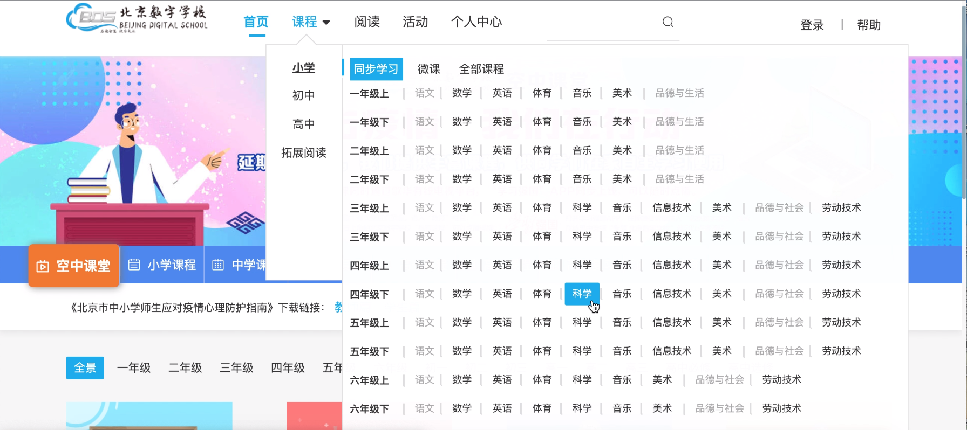

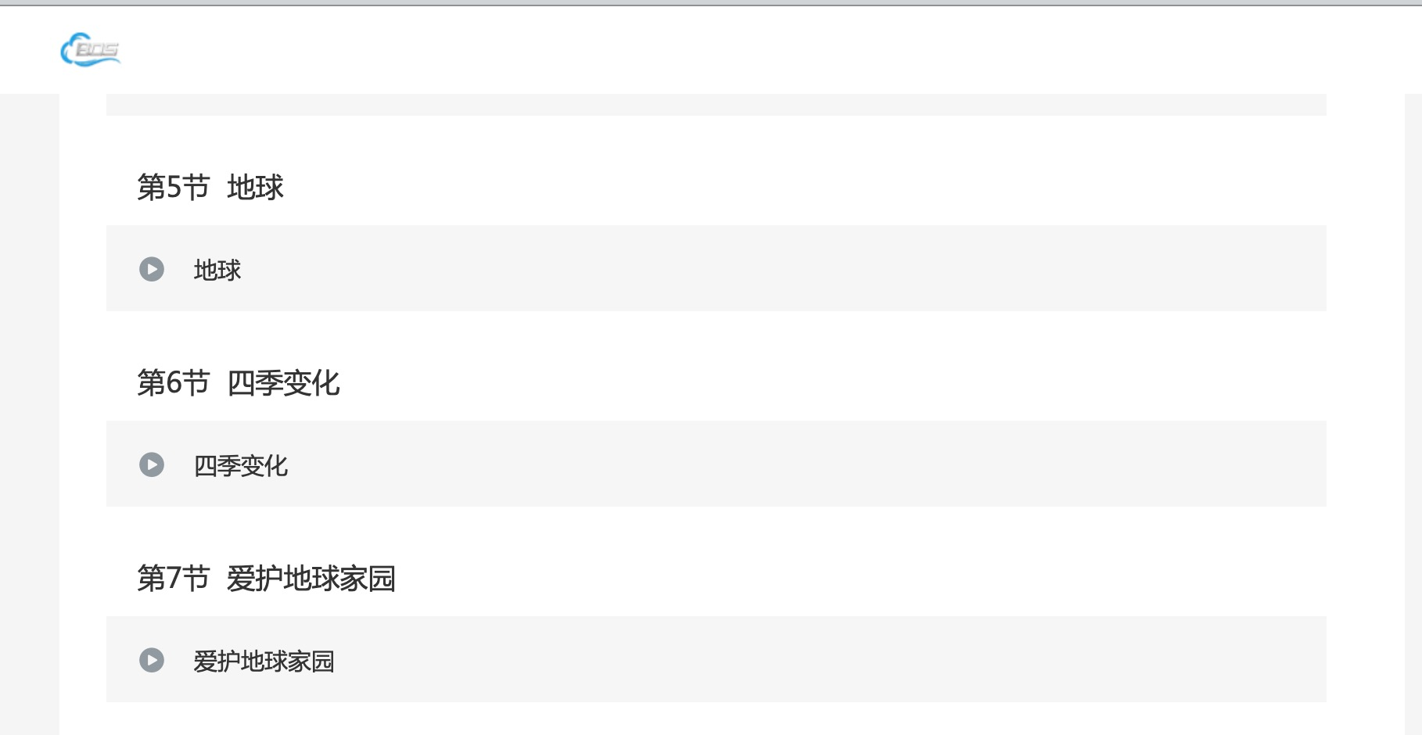

**知识要点：**

知道随着科学技术的不断进步，人类对地球形状的认识也不断变化着，最终科学家发现地球是一个不规则的椭球体；知道科学家推测地球的内部结构包括地壳、地幔、地核三个部分；知道地球外部由岩石圈、大气圈、生物圈和水圈四个圈层组成。